Allgemein 1
Anmeldung an USP (Unternehmer Serviceportal) 1
Anmeldung 1
Administrator benennen 1
RSA Brief 1
Webservice-Benutzer einrichten (Übermittlung) 1
Allgemein 1
Anlegen 2
Anmelden 2
Neues Konto anlegen 2
Webservice Recht 'Einbringer' vergeben 2
Weiteres 3
Doku 3
Leitfaden für die Wirtschaft (BMF) 3

Allgemein

Zur Verwendung sind 2 Schritte notwendig:
- Anmeldung an USP
- Webservice-Benutzer einrichten

Anmeldung an USP (Unternehmer Serviceportal)

Anmeldung

http://www.usp.gv.at

mit (zB) FinanzOnline Zugangsdaten

Administrator benennen

Einmalig muss ein USP-Administrator benannt werden.

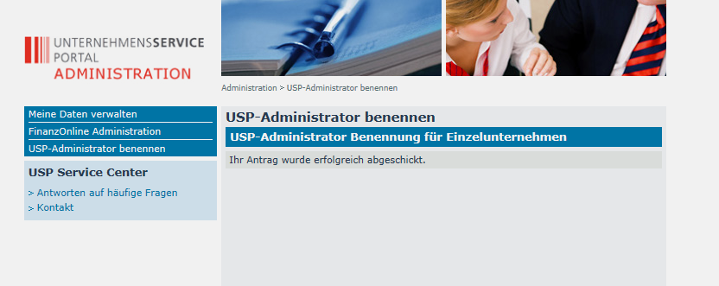

RSA Brief

Anschließend erhält man einen RSA Brief mit Zugangsdaten

Webservice-Benutzer einrichten (Übermittlung)

Nach Erhalt des RSA Briefes möglich.

Allgemein

Der Webservice-Benutzer ist notwendig um die eRechnung zu übermitteln.

- eigener Benutzername (fix vergeben, kann nicht geändert werden)
- Passwort
- email
- Webservice-Rechte -> Einbringer

Anlegen

Anmelden

Anmeldung an http://www.usp.gv.at -> Administration aufrufen -> Webservicekonten verwalten

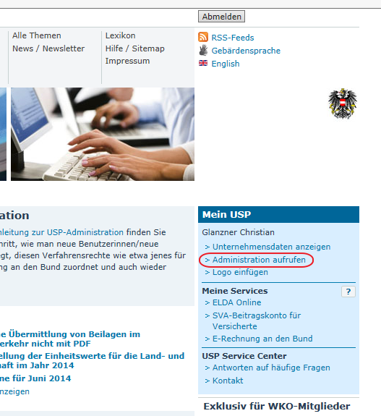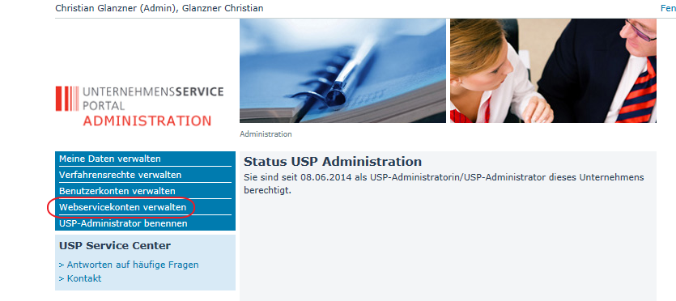

Neues Konto anlegen

-> Neues Konto anlegen -> eMail-Adresse angeben -> PDF mit USP-Kennung herunterladen (enthält Kennwort)

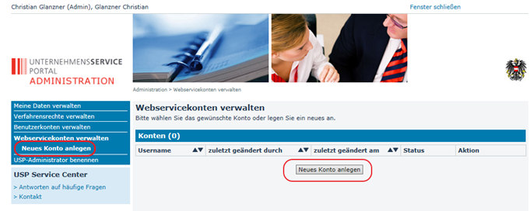

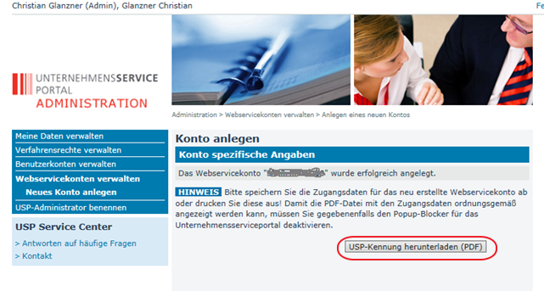

Webservice Recht 'Einbringer' vergeben

Nach einiger Zeit (u.U. neu Anmelden an usp.gv.at) kann dem Webservice-Benutzer das Recht 'Einbringer' vergeben werden.
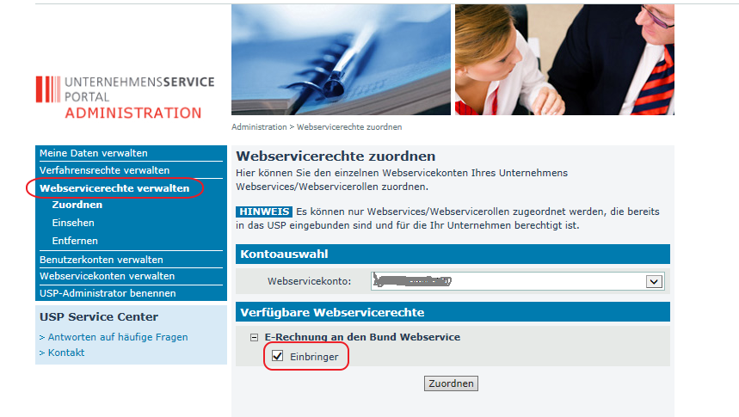

Weiteres

Doku

Leitfaden für die Wirtschaft (BMF)

http://cvbn.at/tools/erechnung/doku/Leitfaden_Wirtschaft_e-Rechnung_V1.5 20140122.pdf

